Тема: Розвʼязування типових завдань за темою «Вектори у просторі. Операції над векторами»
Мета: Формувати вміння використовувати набуті знання для розвʼязування типових завдань. Перевірити рівень засвоєного матеріалу, виявити можливі прогалини.

Хід уроку
- Організаційний етап
- Привітання
- Перевірка присутніх на уроці
- Налаштування на роботу

- Розвʼязування завдань
№1
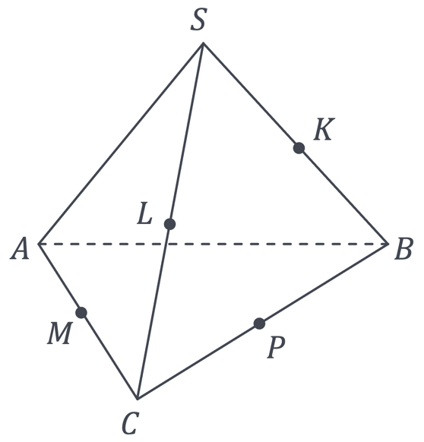 | $SABC$ – тетраедр, усі ребра якого є рівними. Точки $M$, $P$, $L$, $K$ – середини ребер $AC$, $CB$, $CS$, $BS$ відповідно.  Оберіть правильні твердження, поясніть Вашу відповідь.
 |  |  | Відповідь:
 | 1) | $$\vec{ML}=\vec{PK}$$ | НІ  (Вектори не співнапрямлені)
 | 2) | $$\left|\vec{ML}\right|=\left|\vec{PK}\right|$$ | ТАК  ($ML$ і $PK$ середні лінії правильних рівних між собою трикутників, тому довжини $ML$ і $PK$ рівні)
 | 3) | $$\left|\vec{BS}\right|=2\left|\vec{PL}\right|$$ | ТАК  ($PL$ – середня лінія $∆CSB$)
 | 4) | $$\left|\vec{LK}\right|=-0,5\left|\vec{BC}\right|$$ | НІ  (Щоб виконувалась дана рівність, потрібно прибрати «модуль», тоді:  $LK$ – середня лінія $∆CSB$, якщо вектор $\vec{BC}$ помножимо на $-0,5$, то він буде співнапрямленим з вектором $\vec{LK}$ і матиме таку ж довжину)

№2
Накресліть прямокутний паралелепіпед $ABCDA_{1}B_{1}C_{1}D_{1}$.
- Відкладіть від т.$D$ вектор, що дорівнює вектору $\vec{AD}$
- Укажіть вектор, що дорівнює вектору $\vec{BC}$
- Побудуйте вектор, що дорівнює $\vec{AB}+\vec{CC_{1}}$
- Побудуйте вектор, що дорівнює $\vec{AB}+\vec{AD}+\vec{AA_{1}}$

Розвʼязання:
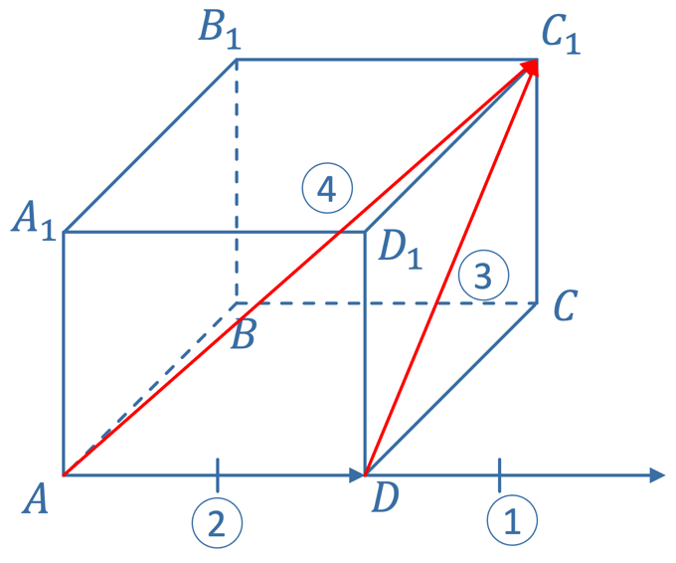

№3
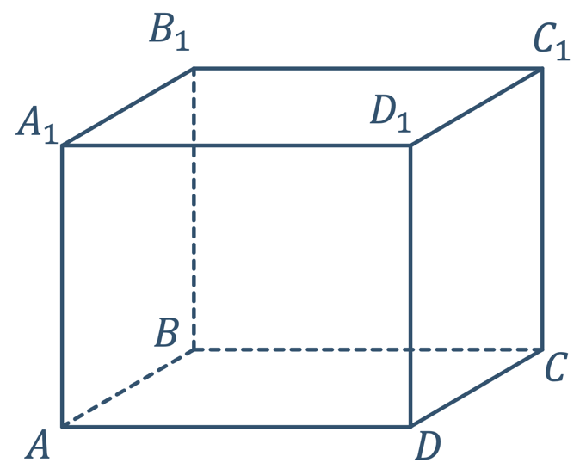 | $ABCDA_{1}B_{1}C_{1}D_{1}$ - паралелепіпед.  Знайдіть вектора $\vec{a}$, такий, що:  $$\vec{a}=\vec{AB_{1}}+\vec{CD}+\vec{CB}$$  Початком і кінцем вектора $\vec{a}$ мають бути вершини паралелепіпеда.

Розвʼязання:
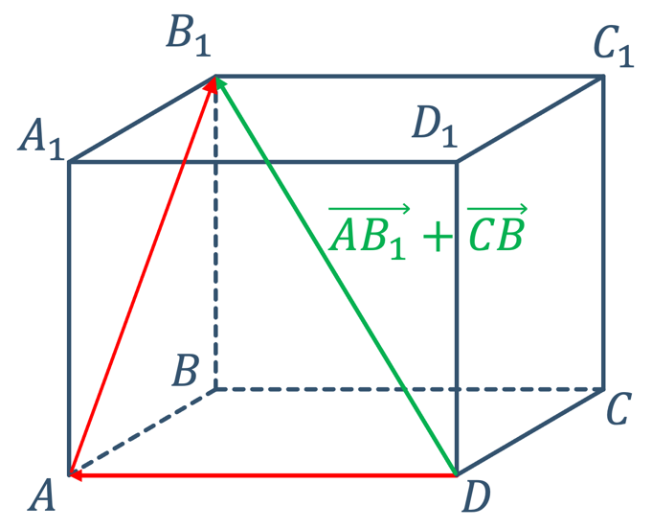 | Додаємо вектори $\vec{AB_{1}}+\vec{CB}$:  $$\vec{AB_{1}}+\vec{CB}=\vec{DA}+\vec{AB_{1}}=\vec{DB_{1}}$$
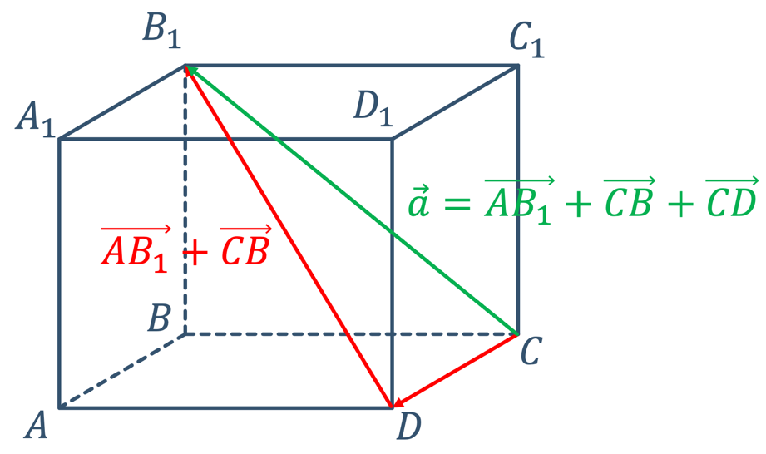 | До суми векторів $\vec{AB_{1}}+\vec{CB}$ додаємо вектор $\vec{CD}$:  $$\vec{DB_{1}}+\vec{CD}=\vec{CB_{1}}$$  Отже:  $$\vec{a}=\vec{AB_{1}}+\vec{CD}+\vec{CB}=\vec{CB_{1}}$$
Відповідь: $\vec{a}=\vec{CB_{1}}$
№5
Вектори $\vec{a}$, $\vec{b}$ і $\vec{c}$ попарно перпендикулярні, $\left|\vec{a}\right|=3$, $\left|\vec{b}\right|=4$, $\left|\vec{c}\right|=5$. Знайдіть довжину вектора $\vec{l}=\vec{a}+\vec{b}+\vec{c}$.
Розвʼязання:
1 спосіб | 2 спосіб
Спочатку додаємо довжини векторів $\vec{a}$ і $\vec{b}$ за теоремою Піфагора:  $$\left|\vec{m}\right|=\left|\vec{a}\right|+\left|\vec{b}\right|=\sqrt{3^{2}+4^{2}}=5$$  Додаємо до суми довжин векторів $\vec{a}$ і $\vec{b}$, довжину вектора $\vec{c}$, також за теоремою Піфагора:  $$\left|\vec{l}\right|=\left|\vec{a}\right|+\left|\vec{b}\right|+\left|\vec{c}\right|=\left|\vec{m}\right|+\left|\vec{c}\right|=\sqrt{5^{2}+5^{2}}=\sqrt{50}=\sqrt{25∙2}=5\sqrt{2}$$ | // з 9-го класу учням вже відомо, якщо $\vec{a}⊥\vec{b}$, то $\vec{a}∙\vec{b}=0$ //  $${\left|\vec{l}\right|}^{2}={\vec{l}}^{2}={\left(\vec{a}+\vec{b}+\vec{c}\right)}^{2}={\vec{a}}^{2}+{\vec{b}}^{2}+{\vec{c}}^{2}=2\vec{a}\vec{b}+2\vec{a}\vec{c}+2\vec{b}\vec{c}=9+16+25+0+0+0=50$$  $$\left|\vec{l}\right|=\sqrt{50}=5\sqrt{2}$$
Відповідь: $\left|\vec{l}\right|=5\sqrt{2}$
- Підсумок уроку
- Поясніть, що таке вектор? Модуль вектора?
- Які вектори називаються колінеарними?
- Які умови мають виконуватись, щоб вектори були рівними?
- Чи існує вектор, який не має довжини і напрямку?
- Поясніть, як додати два вектори? Як відняти два вектори?

- Домашнє завдання
Повторити § 12  Виконати № 12.10; 12.14; 12.19; 12.23; 12.29 | О.С. Істер  (2018)
Повторити § 6, п.39  Виконати № 39.14; 39.16; 39.18; 39.20 | А.Г. Мерзляк  (2018)

